23/11/2020

Задания по сольфеджио преподавателя
Аняновой Светланы Викторовны

Отправлять на dinamika_10@mail.ru
В теме письма указать фамилию и имя отправителя

II класс:
1. Переписать и поставить такты в следующих ритмических рисунках:
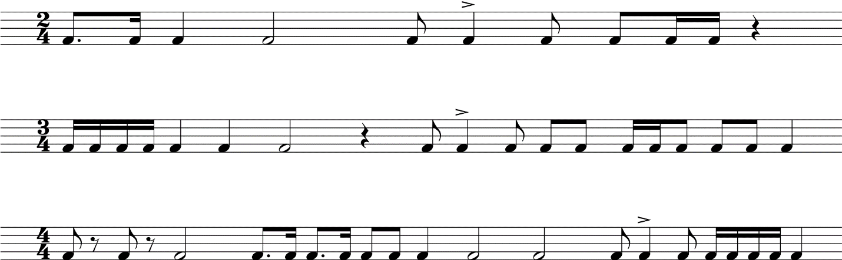

2. № 95 (Баева. Зебряк «Сольфеджио») переписать в тетрадь, восьмые сгруппировать по две (четверть оставить), подписать ступени, устойчивые ступени (I-III-V) обвести (тональность Фа мажор).

3. Прислать аудиозапись пения № 95 (Баева. Зебряк «Сольфеджио»).

IV класс:
1. № 327 (Калмыков. Фридкин «Одноголосие») переписать в тетрадь и подписать маленькими латинскими буквами каждую ноту (обращайте внимание на ключевые знаки).
2. Прислать аудиозапись пения № 327 (Калмыков. Фридкин «Одноголосие»).
3. Прислать аудиозапись пения № 45 (Калмыков. Фридкин «Двухголосие»): верхний голос петь, а нижний играть

V класс:
- Построить цепочку интервалов от f: м3-м6-б7-ув4-ч5-б6-б2-ум5-м7-б3 (чередуйте вверх-вниз-…), цепочка должна замкнуться на той ноте, с которой начинали.
- Слуховой 12 тактов на интервалы (смотрите видео по ссылке)
- Прислать аудиозапись пения № 402 (Калмыков. Фридкин «Одноголосие»).
- Прислать аудиозапись пения № 75 (Калмыков. Фридкин «Двухголосие»): верхний голос петь, а нижний играть

VI класс:
- Построить цепочку интервалов от а: м2-ч5-б3-ув4-ч8-м6-м3-м7-ч4-ч1-б6-ум5-м3 (чередуйте вверх-вниз-…), цепочка должна замкнуться на той ноте, с которой начинали.
- Слуховой 12 тактов на интервалы (смотрите видео по ссылке)
- Прислать аудиозапись пения № 492 (Калмыков. Фридкин «Одноголосие»).
- Прислать аудиозапись пения № 105 (Калмыков. Фридкин «Двухголосие»): верхний голос петь, а нижний играть

